IT行业薪资分析报告
冯子维¹
1 大连理工大学软件学院 辽宁省 大连市 116000
（2365601947@qq.com）

摘 要 在当今飞速发展的互联网时代下，IT行业的重要地位已经日益凸显。随着人们对于IT行业的关注度不断加深，IT行业的薪资与待遇也在近些年发生了翻天覆地的变化。分析IT行业近几年的薪资变化情况，对于想要投身IT行业和身处IT行业的人有着重要的意义。本文通过查阅资料，分析了2005年-2020年近15间的IT行业薪资情况，与国内其他行业的薪资水平对比，得出了IT行业薪资在近15间整体呈上升趋势，且在近15年间在国内各行业排名中均处较高的位置的结论。本文给出了2005年-2020年近15年间IT行业的薪资分析，对于想要投身IT行业的人具有一定的指导作用，也可以帮助已经身处IT行业的业内人士更加了解自己目前的待遇情况。
关键词： IT行业；高薪；连续；增长；前景好

- 引言
IT行业指信息技术产业，又称信息产业，它是运用信息手段和技术，收集、整理、储存、传递信息情报，提供信息服务，并提供相应的信息手段、信息技术等服务的产业。信息技术产业包含：从事信息的生产、流通和销售信息以及利用信息提供服务的产业部门 ^{[1]}。
在当今飞速发展的互联网时代下，IT行业的重要地位已经日益凸显。无论是投资IT企业，还是投身IT技术，已经有越来越多的人将目光放到IT行业当中。随着人们对于IT行业的关注度不断加深，IT行业的薪资与待遇也在近些年发生了翻天覆地的变化。
本文将按照时间顺序，对从2005年-2020年，15年间IT行业的薪资进行分析与对比。
综述型论文：包括引言、问题或挑战、研究现状分析、未来研究方向、结论等内容。

- 分析过程&结果
2005年，根据数据显示（被调查者主要集中在北京（26%）、上海（17%）、深圳（6%）、广州（5%）以及天津等城市），IT行业（包括电子、微电子、互联网、电子商务、通讯、电信、计算机业等）的平均年薪为48337元。从具体职位来看，在2005年间，IT行业各职位的年薪均值同样具有优势，以项目管理职位为例，IT行业年薪均值比总体年薪举止高出了27.72%，工厂管理职位则高出了23.48%。在众多IT产业发达的城市当中，上海、深圳、北京属于IT高新城市。其中上海IT行业薪资水平最高，达到了年均58907元，深圳、北京紧随其后。接着依次为杭州、成都、南京、广州等地。虽然在2005年时，我国的IT行业并不发达，但其高薪趋势已经初见雏形 ^{[2]}。
2010年，根据数据显示（参与调查的IT人员主要来自：系统开发，项目管理及支持，平均工作年限6年以上），按不同IT功能划分，具体薪资水平如下，最高的是数据库管理，近14.8w年薪，其次是企业软件应用，（如ERP之类）14.7w，然后是软件开发14.2w，IT support相对低些13w左右，但总体来说都比较接近。不难看出，2005-2010间，IT行业的薪资水平了很大的提高（提高了近2倍） ^{[3]}。虽然平均薪资情况很好，但是落实到具体的从业者可能会有较大差异。在我国的IT行业中，地域及行业间还会有很大的差别，因为国内的城市化水平不均，IT人员的专业化参差不齐等，都会导致薪资水平的差异。
2015年，“互联网寒冬”成为了后半年IT界的高频词汇。IT行业的年薪约为112042元，相较于2010年有所回落。但是，2015年IT行业的薪资仍为全国平均薪资水平的1.81倍，属于高薪行业。但是IT行业的薪资差异仍然存在，分布有高有低，但是总体而言，若以月薪1w为高薪分界线，其高薪职位的比例确实不低，超过了四分之一。但是无论高新与否，IT人们的工作压力都逐渐变大，有近30%工作时间在9-10小时，作为“加班界”的领军人物，猝死的情况也时有发生 ^{[4]}。
2018年，全国规模以上企业就业人员年平均工资为68380元，IT行业年均薪资约147678元。可见，“IT寒冬”的影响已经逐渐降低。IT行业的薪资也又开始增高。在IT行业当中，其中互联网相关企业年均薪资已经超过了20w，仅低于23.2w的金融行业，位列全行业实际年薪排名的第二位。在IT行业的众多岗位中，架构师、算法研究员、机器学习等高技术岗位月均薪资已经超过了2.5w,年均薪资更是突破了30w大关 ^{[5-6]}。可以说，IT行业的薪资往往与一个人的技术水平成正比，希望有志在IT行业者多多提高自身专业素养，以便发挥自身价值，为社会与自身谋福利。
2019年，我国经济早已经进入了飞速发展的时代，在各行各业中有6个行业的平均工资超过了10万，是不折不扣的高薪行业。其中高居榜首的便是IT行业，年均薪资达到了161,352元，据2018年有了又有了2w左右的提高。类似的，架构师、算法研究员、机器学习等高技术岗位依旧是IT行业中高薪中的高薪，月均薪资仍保持在2.5w左右。而其他IT岗位，如安全工程师、前端工程师等薪资也有了明显提高 ^{[7]}。
2020年，IT行业的年均薪资约为16w元，约为国家平均工资的1.78倍，具体数值与2019年无明显提高，但仍稳居全行业薪资水平榜首 ^{[8]}。近几年来，IT行业平均薪资不断走高。这不仅仅象征着国家对于IT行业重视，也象征着我国IT技术水平的蓬勃发展，更象征我国经济实力的不断提升，综合国力的不断强大。渴望加入IT行业的越来越多，社会中也有流传出了“三百六十行，行行转IT”的趣谈。可以说，目前我国IT行业的就业形式较好，很多方面都缺少人才，尤其是高技术层面人才。希望志在IT之士，不仅仅是因为高薪资加入IT行业，更是因为国家的需要，自我价值实现而投身于IT行业。

- 分析方法
通过查阅历年新闻以及从业人士的相关博客，得出2005-2020年期间的薪资情况。

- 结论
通过查阅历年从2005年到2020年这15年间，年均薪资从4.8w元升到了16w元，整个IT行业的薪资水平总体呈现不断走高的趋势。IT行业的不断发展，促进了IT行业待遇不断提高了，也吸引了众多投资者的目光与国家的重视。就目前IT行业的形式来看，未来几年的薪资水平应该仍会有所提升，而且也会有很多的人才缺口，等待真正的有才之士加入。近几年来，IT行业的年均薪资水平稳居各行业榜首。虽然表面光鲜无比，但是IT行业内部的薪资水平差异也是十分明显的，根据企业所处的地域，以及从业人员的具体技术水平，薪资可能有较大差异。所有，仅仅加入IT行业是不够的，要想拥有一份带有满意的薪资的工作，不断提高自身的硬实力也是十分必要的。除此之外，IT行业内部也细化为诸多方向，切忌盲目从中，选择适合自己以及力所能及的方向才是明智之举。

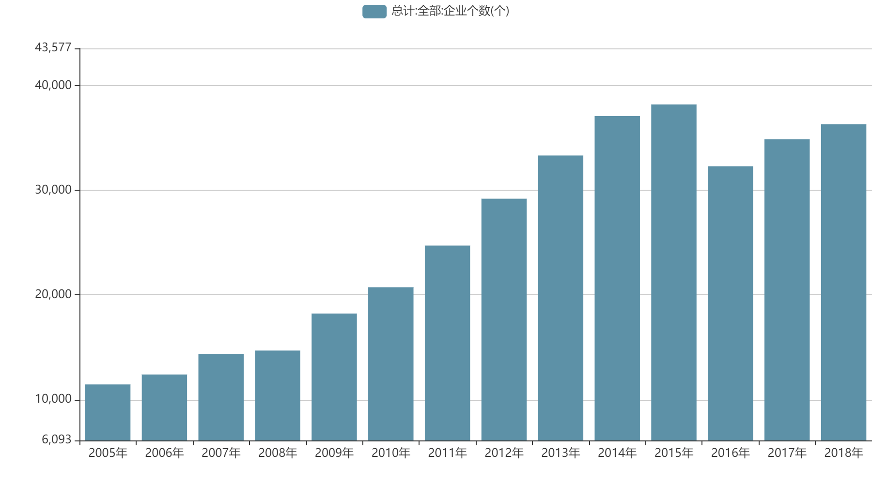
图 1 2005 – 2018 IT企业变化情况

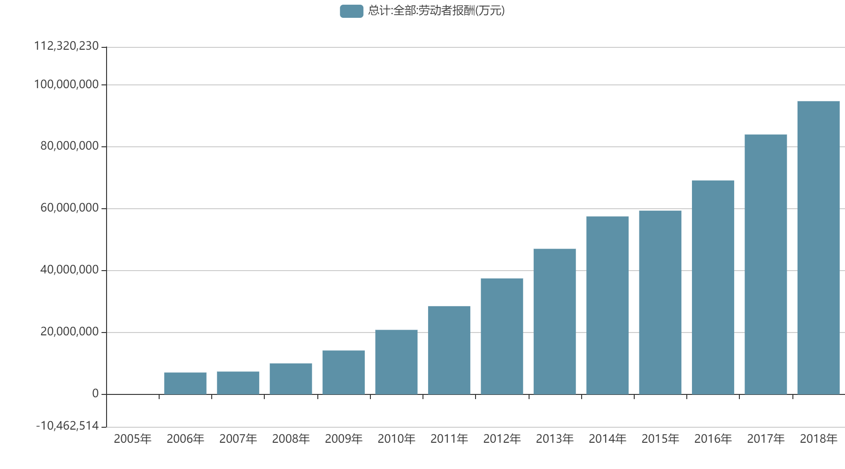
图 2 2005 – 2018 IT行业从业者总报酬

结束语
本文主要分析了2005-2020近15年间IT行业的薪资变化情况，虽然存在冰河期，但整体呈现不断上涨趋势。未来我将仍然持续关注IT行业薪资变化情况。

致 谢
感谢王老师教诲与指导。

参 考 文 献

[1] 信息技术产业词条，百度百科.
[2] IT行业薪资调查报告，百度文库.
[3] 博主weixin_34050519，2010中国IT职业薪水调查，CSDN.
[4] 朝晖，2015年IT行业人均年薪出炉！后腿已拖断，驱动之家.
[5] 中山乐居，2018年平均工资放榜了！IT行业排第一 最惨的竟然是....，搜狐.
[6] 博主weixin_34254823，2018年IT行业薪资大揭秘：程序员平均薪资1万5, 你拖后腿了吗？，CSDN.
[7] 傅一声，2019年各岗位平均工资出炉，IT行业平均年薪16万，看看你多少？，百度新闻.
[8] 2020年各行业年平均工资排行榜出炉 IT行业年平均工资最高, 南方财富.

